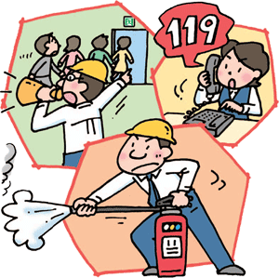

高松市消防局

目 次

防火管理制度について
「防火管理」とは？ ………………………１
防火管理制度 ………………………………１
管理権原者とその責務 ……………………２
防火管理者とその業務 ……………………２
防火管理者が必要な建物と資格 …………３
「防火管理にかかる消防計画」 …………４
甲種防火管理再講習について
受講義務者 …………９
受講義務の権限 …………10

「防火管理」とは、火災の発生を防止し、かつ、
万一火災が発生した場合でも、その被害を最小限
にとどめるため、必要な万全の対策を立て、実行
することです。
「自らの生命、身体、財産は自らが守る」
これが防火管理の原則です。
しかし、過去の火災を見ると防火管理体制に不備
があったために、火災が発生、拡大して、尊い人命
や貴重な財産が失われてしまったという事例が数多
くあります。
悲惨な火災を起こさないためにも、防火管理を十
分理解して、あなたの事業所でも防火管理体制を充
実させることが必要です。
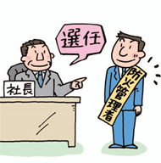
一定規模以上の建物では、防火管理の実施が消防
法第８条及び火災予防条例第５５条の３で義務づけ
られています。
消防法で定められている内容を要約すると、
「多数の者を収容する建物の管理について権原を有
するものは、一定の資格を有する者から防火管理者
を定め、防火管理を実行するために必要な事項を「防
火管理に係る消防計画」として作成させ、この計画
に基づいて防火管理上必要な業務を行わせなければ
ならない。」
となります。
また、防火管理者を選任していない場合または防火
管理業務を適正に実施していない場合には、消防法違
反となり、処分を受けることがあります。

管理について権原を有する者（管理権原者）というのは、建物の防火の管理を当然に行
わなければならない者をいいます。
一般的には、建物の所有者や事業所の経営者または賃借人等のことです。共同住宅の場
合は、各住戸の所有者及び各住戸の居住者（賃貸契約者、世帯主など）が管理権原者に該当し
ます。
管理権原者は、防火管理者を選任し、防火管理業務を行わせなければなりません。
管理権限者は、防火管理の最終責任者であり、防火管理者を選任することで防火管理責任を免
れるというものではありません。
管理権原者の責務として以下のものがあげられます。

<防火管理者を選任する責務>
防火管理者を選任する。
防火管理者を選任または解任したときは、所轄の消防署長に届け出る。
<防火管理業務を行わせる責務>
防火管理者に「防火管理に係る消防計画」を作成させ、防火管理業務が法令の規定及び「防火管理に係る消防計画」に従って適正に行われるように指揮、監督する。

防火管理者は、防火管理業務の推進責任者として、防火管理に関する知識を持ち、強い責任感
と実行力を兼ね備えたリーダー的存在でなければなりません。
防火管理者は、次のような業務を誠実に行わなければなりません。
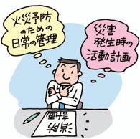
・「防火管理に係る消防計画」の作成
・消火、通報及び避難訓練の実施
・消防用設備等の点検・整備
・火気の使用または取扱いに関する監督
・避難または防火上必要な構造及び設備の維持管理
・収容人員の管理
・その他防火管理上必要な業務

避難通路に障害物を置かない | 喫煙場所以外での禁煙 | 防火戸の周囲には物を置かない | 火気の周辺には可燃物を置かない
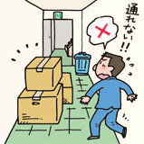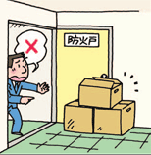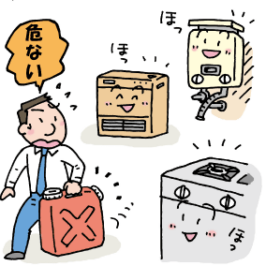

防火管理者が必要な建物 (①～③は消防法、４～７は火災予防条例に規定されています。)
- 火災発生時に自力で避難することが著しく困難な者が入所する社会福祉施設等（避難困難施設）
がある建物は、建物全体の収容人員が10人以上のもの
- 劇場・飲食店・店舗・ホテル・病院など不特定多数の人が出入りする用途（特定用途）がある建
物を「特定防火対象物」といい、建物全体の収容人員が30人以上のもの（前1を除く。）
- 共同住宅・学校・工場・倉庫・事務所などの用途（非特定用途）の建物を「非特定防火対象物」
といい、建物全体の収容人員が50人以上のもの
〈防火対象物と防火管理者の資格区分〉
用途 | 特定防火対象物 |  |  | 非特定防火対象物
 | 避難困難施設が  入っている建物※ | 左記以外
建物全体の収容  人員と延べ面積 | 10人 | 30人以上 |  | 50人以上
 | すべて | 300m²以上 | 300m²未満 | 500m²以上 | 500m²未満

 | ↓ | ↓ | ↓ | ↓ | ↓

防火対象物区分 |  | 甲種防火対象物 | 甲種防火対象物 | 乙種防火対象物 | 甲種防火対象物 | 乙種防火対象物
資格区分 |  | 甲種防火管理者 | 甲種防火管理者 | 甲種または  乙種防火管理者 | 甲種防火管理者 | 甲種または  乙種防火管理者
〈テナントの防火管理者の資格区分〉
区分 | 甲種防火対象物のテナント |  |  |  |  |  | 乙種防火  対象物  のテナント
テナント部分  の用途 | 特定用途 |  |  |  | 非特定用途 |  | すべて
 | 避難困難施設 |  | 左記以外
テナント部分  の収容人員 | 10人以上 | 10人未満 | 30人以上 | 30人未満 | 50人以上 | 50人未満 | すべて

 | ↓ | ↓ | ↓ | ↓ | ↓ | ↓ | ↓

資格区分 | 甲種防火  管理者 | 甲種または乙種防火管理者 | 甲種防火  管理者 | 甲種または乙種防火管理者 | 甲種防火  管理者 | 甲種または乙種防火管理者 | 甲種または乙種防火管理者

防火管理者の資格
防火管理者は、各事業所の管理的または監督的な地位にある人で、防火管理に関する知識及び技能の専門家としての資格を有していることが必要です。
その資格は、一般的に消防長等の行う防火管理講習修了者(※)または防火管理者として必要な学識経験を有すると認められる者に付与されます。

※甲種防火管理者の資格は２日間の講習、乙種防火管理者の資格は１日間の講習を修了することで取得します。

防火管理者の行う業務のうち、特に重要なものは、「防火管理にかかる消防計画の作成です。
「防火管理にかかる消防計画」とは、それぞれの建物やテナントにおいて、火災が発生しない
ように、また、万一火災が発生した場合に被害を最小限にするため、実態にあった計画をあらか
じめ定め、職場内の全員に守らせて、実行させるものです。
「防火管理に係る消防計画」に定める事項は、おおむね次のとおりです。

・消防計画の適用範囲 ・避難施設の維持管理
・管理権原者及び防火管理者の業務と権限 ・収容人員の適正管理
・管理権原の及ぶ範囲 ・防火・防災教育
・（管理権原の分かれている防火対象物の場合） ・消防機関との連絡等
・火災予防上の自主検査 ・防火管理業務の一部委託
・消防用設備等の点検・整備 ・自衛消防組織
・防火上の構造の維持管理 ・自衛消防活動
・放火防止対策 ・営業時間該等の防火管理体制
・工事中のおける安全対策 ・自衛消防訓練
・震災対策

消防計画の適用範囲

消防計画を作成する上での根拠法令を明示し、消防計画に定めた事項がその事業所に勤務等
するすべての人に適用することを明確にします。

管理権原者及び防火管理者の業務と権限

管理権原者には最終的な防火管理責任が、防火管理者には防火管理業務
の一切の権限があることを明確にしておきます。

管理権原の及ぶ範囲

管理権原が分かれている建物については、管理権原の及ぶ範囲を文章または
平面図等により図示し明確にします。

火災予防上の自主検査

建物構造、避難施設、火気設備、消防用設備等について毎日または定期
的に検査します。
消防用設備等の点検・整備

点検時期と点検者を定め実施します。
法定点検の実施時期 | 機器点検 | 6ヶ月ごと
 | 総合点検 | 年１回
一定規模以上の建物の点検及び整備には、資格が必要となる場合
があり、点検は委託して行うことができます。

防火上の構造の維持管理

防火戸、防火シャッター等の付近には、閉鎖障害となる物品を置かな
いようにします。

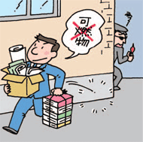
放火防止対策

建物外周部、階段室及びトイレ等に可燃物を放置しないようにしま
す。また倉庫等の施錠や、就業時の施錠の徹底をします。

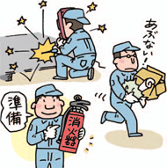
工事中における安全対策

溶接、溶断作業による火花の飛散防止や作業員の喫煙管理、放火防止
対策を行います。

避難施設の維持管理

避難口、階段、避難通路等には避難障害となる設備を設けたり、物品を
置かないようにします。

収容人員の適正管理

階段を一度に使用できる人数は限られています。過剰な人数を入れない
ようにします。

防災教育

従業員、アルバイト、パートなどすべての人に対して行います。

消防機関との連絡等

届出等には

1．防火管理者選任(解任)届出 6．工事中の消防計画届出
2．消防計画作成(変更)届出 7．禁止行為の解除承認申請
3．自衛消防訓練通知 8．消防用設備等設置届出
4．消防用設備等点検結果報告
5．防火対象物点検結果報告

などがあります。
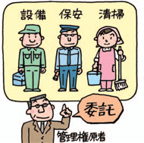
防火管理業務の一部委託

防火管理業務の一部を委託する場合には、防火管理業務の範囲や方法
を明確に定め、防火管理業務が適正に行われるようにします。

自衛消防の組織

自衛消防隊は、火災、地震その他の災害が発生した場合に、初期消火、通報連絡、避難誘導、
消防隊への情報提供その他の自衛消防の活動を効果的に行い、被害を最小限に止めるために編
成します。
自衛消防隊長には地位や権限を有する防火管理者等を充て、営業時間や就業時間中に自衛消
防の活動能力が低下しないよう自衛消防隊長に代行者を定めるなどの措置を講じます。
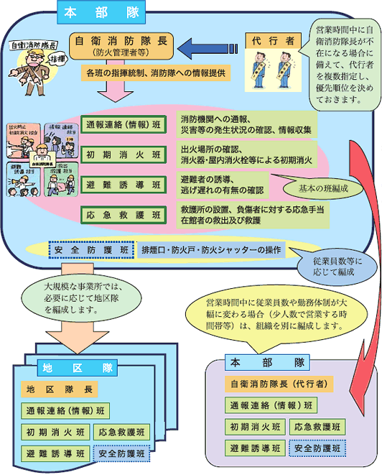

自衛消防活動

任務に応じた行動を行います。

営業時間外等の防火管理体制

通常の防火管理体制と異なるため、通常時とは別に計画を立て、任
務を定めます。
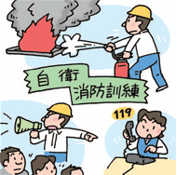
自衛消防訓練

火災、地震その他の災害が発生した場合の初期消火、通報連絡、避
難誘導、救出・救護、消防隊への情報提供その他の自衛消防活動を効
果的に行うための訓練を行います。
訓練種別 | 訓練回数
 | 特定防火対象物 | 地下駅舎 | 非特定防火対象物
消火訓練 | 年２回以上 |  | 消防計画に定めた回数
避難訓練
通報訓練 | 消防計画に定めた回数

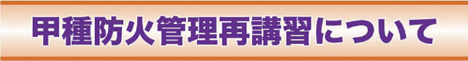

一定の規模の建物の防火管理者に対して、甲種防火管理新規講習修了後、５年以内ごとに再講習を
受講することが法令に定められています。

不特定多数の人が出入りする、収容人員が３００人以上の建物において、現在防火管理者として選
任されている者のうち、甲種防火管理新規講習を修了することにより防火管理者の資格を取得した者
は、再講習を受講しなければなりません(甲種防火管理新規講習の修了以外で資格を修了したものは、
受講義務はありません。）。
再講習の受講義務があるかどうかについては、以下の項目を確認してください。

- まず、建物全体について判断します。
あなたが選任されている建物が、以下のすべてに当てはまれば、その建物は再講習の受講
義務対象となります。
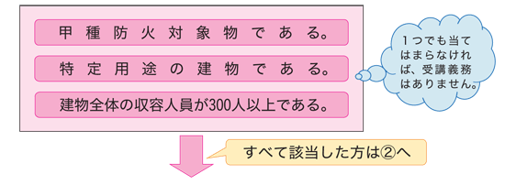
- あなたが選任されているテナントについて判断します。
１で判断した、再講習の受講義務のある建物の中で選任されていても、次のいずれかに
該当する場合には、再講習の受講義務はありません。

● 収容人数が少ないテナントの防火管理者である場合
テナント用途 | テナントの具体的用途 | 収容人員
避難困難施設 | 火災発生時に自力で避難することが著しく困難な者が入所する社会福祉施設など | 10人未満
特定用途 | 飲食店・店舗など、不特定多数の者が出入りする用途 | 30人未満
非特定用途 | 共同住宅・事務所などの用途 | 50人未満

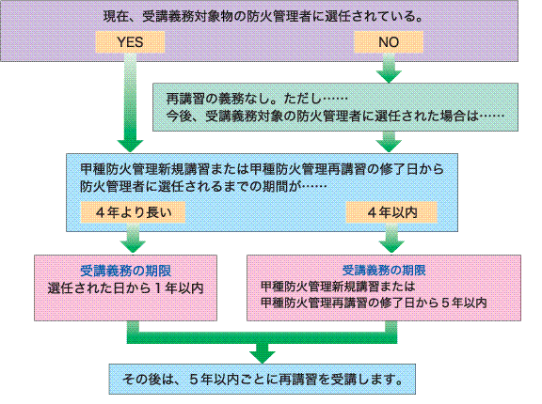

解らないことがありましたら、お気軽に管轄の消防署へご連絡ください。

